verslag Internet en HTTP

Opdracht 1:

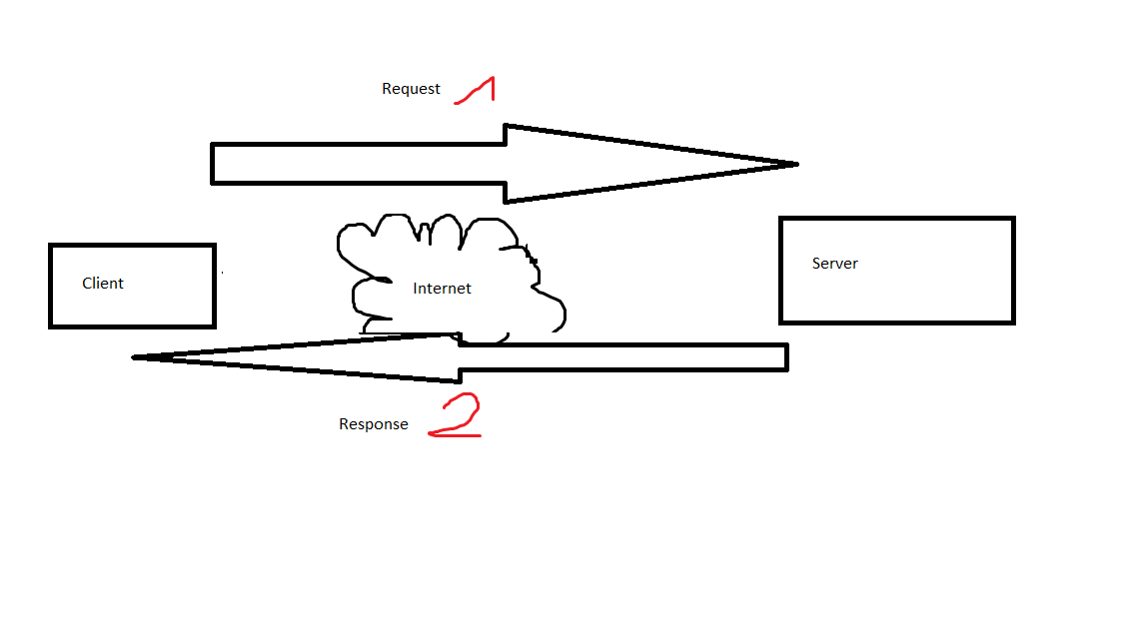

Opdracht 2:
https://www.bol.com/be/nl/p/hoe%E2%80%90werkt%E2%80%90dat%E2%80%90nou/9200000057347012/?suggestionType=browse#product_alternatives
Protocol
Host
Subdomain
Path
Parameter
Fragment

Opdracht 3
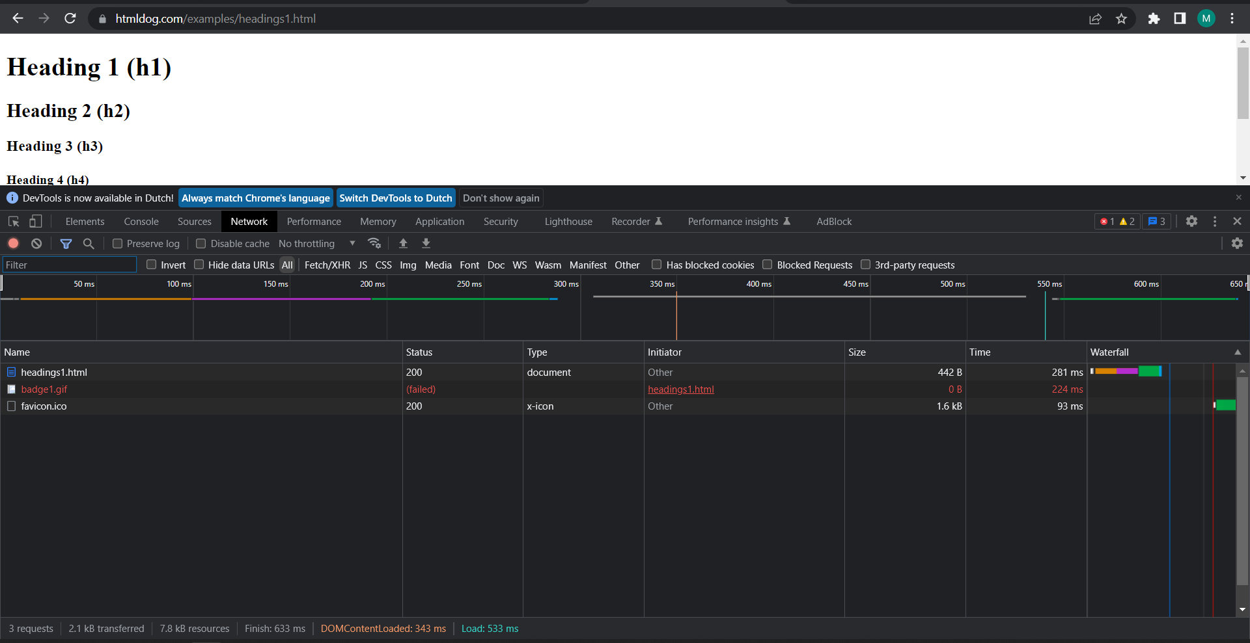

Opdracht 4
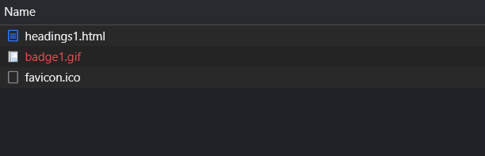
Het heeft ook nog badge1.gif en favicon.ico opgevraagd. Ze worden opgevraagd omdat ze gebruikt worden in het HTML-document.
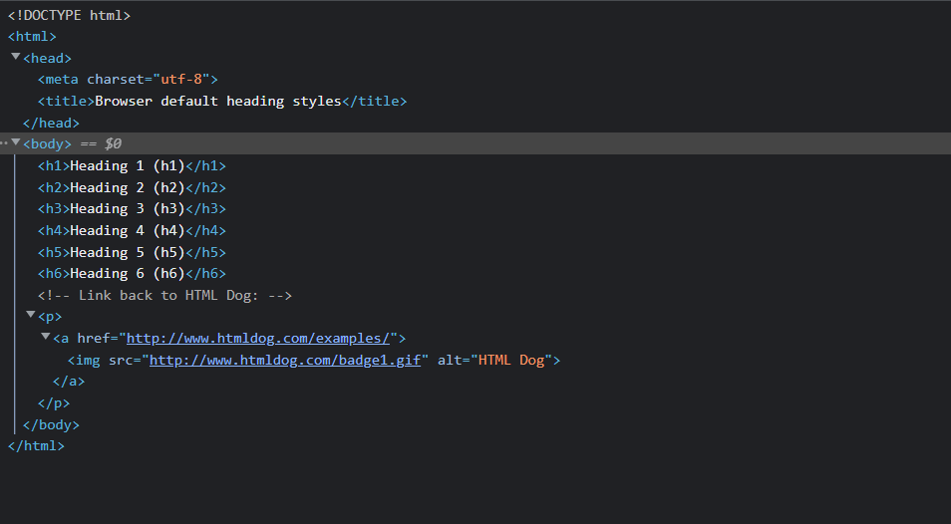

Opdracht 5
Script, Stylesheet, Svg+xml, Jpeg, Png, Tekst/css, Font, Xhr, Document, Gif / Redirect, Gif, Tekst/plain
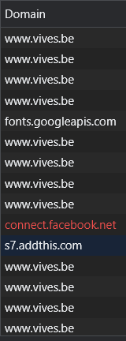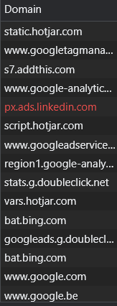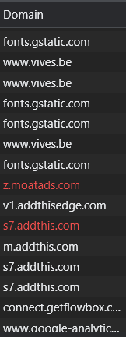
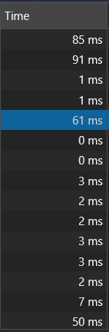Hiermee kan je de timing zien
Lijkt het erop dat het aantal gelijktijdige ‘onafgewerkte’ requests beperkt is? (onafgewerkt, in de zin dat het request verstuurd is maar nog geen response werd ontvangen).
Er zijn veel requests die op hetzelfde moment gebeuren.

Opdracht 6
Je webmail client stuurt spontane request om te zien of je nieuwe mails hebt
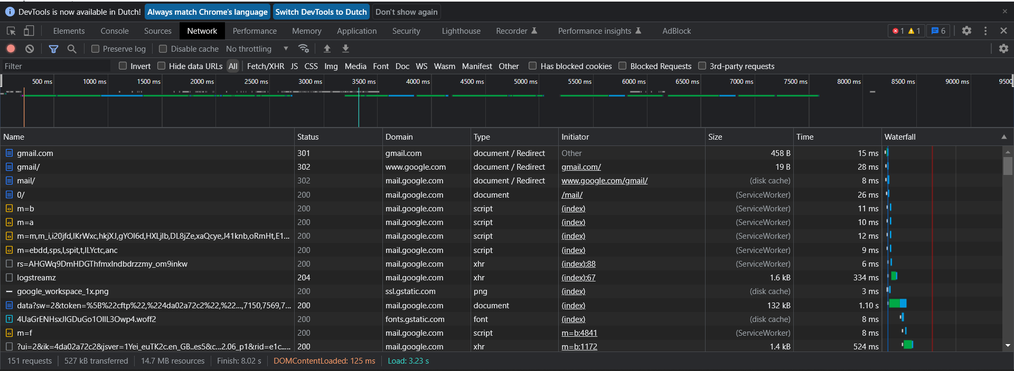

Opdracht 7

Het kon de pagina niet vinden. Omdat het de pagina niet kon vinden word je automatisch verstuurd naar een error pagina die aantoont dat je ingevulde pagina niet bestaat.

Opdracht 8
Omdat er nog geen webserver op het domein runt, kan het ook geen 404 error pagina opvragen.

Opdracht 9
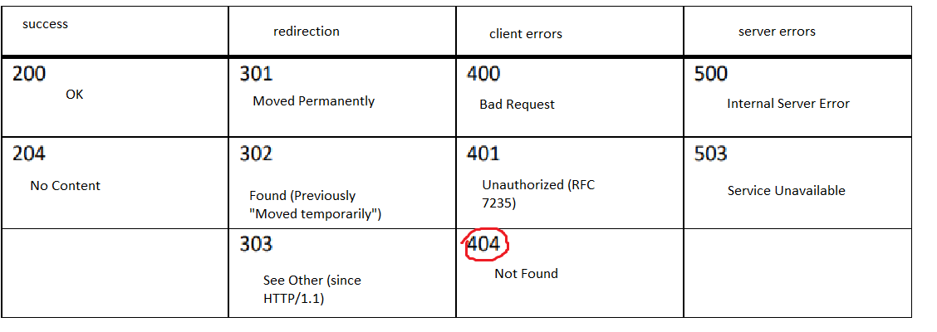

Opdracht 10
GET, HEAD, POST, PUT, DELETE, TRACE, OPTIONS, CONNECT PATCH,
GET method: Ontvang het document gespecificeerd door de URL
POST method: Zend gegevens naar de server.
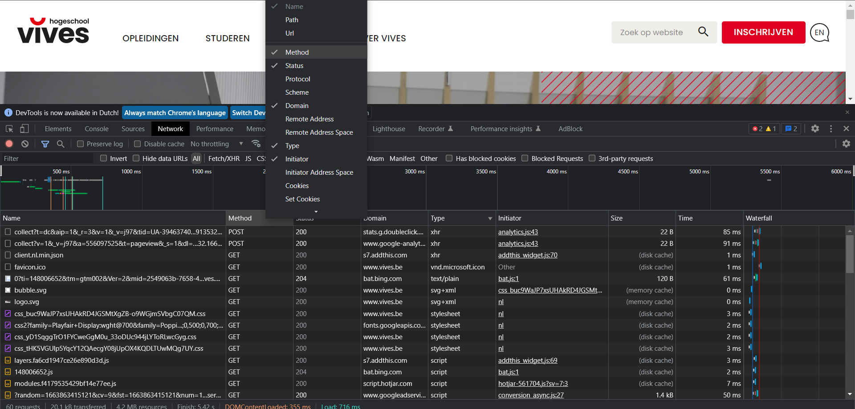
Als je de Method aanvinkt dan kun je zien welke methods er gebruikt worden. Er worden veel GET-methodes gebruikt

Opdracht 11
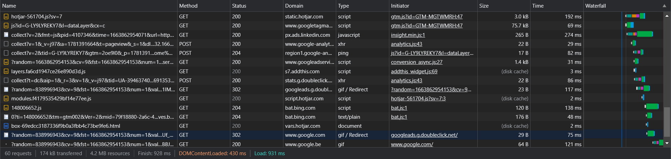
60 requests

Opdracht 12

Er werd 4.2MB verstuurd om alle nodige resources in te laden.
Het duurde 6.15 seconden om alles in te laden
Doordat chrome bepaalde zaken in de cache storage opslaat duurt het minder lang om alles in te laden
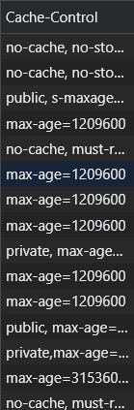Als we bij response headers de cache-control aanduiden kunnen we zien hoelang google chrome de request mag houden.

Opdracht 13
www.nieuwsblad.be : 2 Advertising, 1 Consent Management, 1 Essentieel, 1 Website Analytics en 6 onbekende
https://www.cnn.com : 15 Advertising, 1 Essentieel, 1 Klanten Interactie, 1 Website Analytics en 7 onbekende
https://www.vives.be : 3 Advertising, 1 Essentieel, 4 Website Analytics en 1 onbekende
https://www.vrt.be/vrtnws/nl/ : 4 Advertising, 1 Essentieel, 2 Website Analytics en 4 onbekende

Opdracht 14
1ste overgang:

2de overgang

3de overgang

